HERANÇAS SEXUAIS
- (FUVEST) No heredograma abaixo, ocorrem dois meninos hemo-fílicos. A hemofilia tem herança recessiva ligada ao cromossomo X.
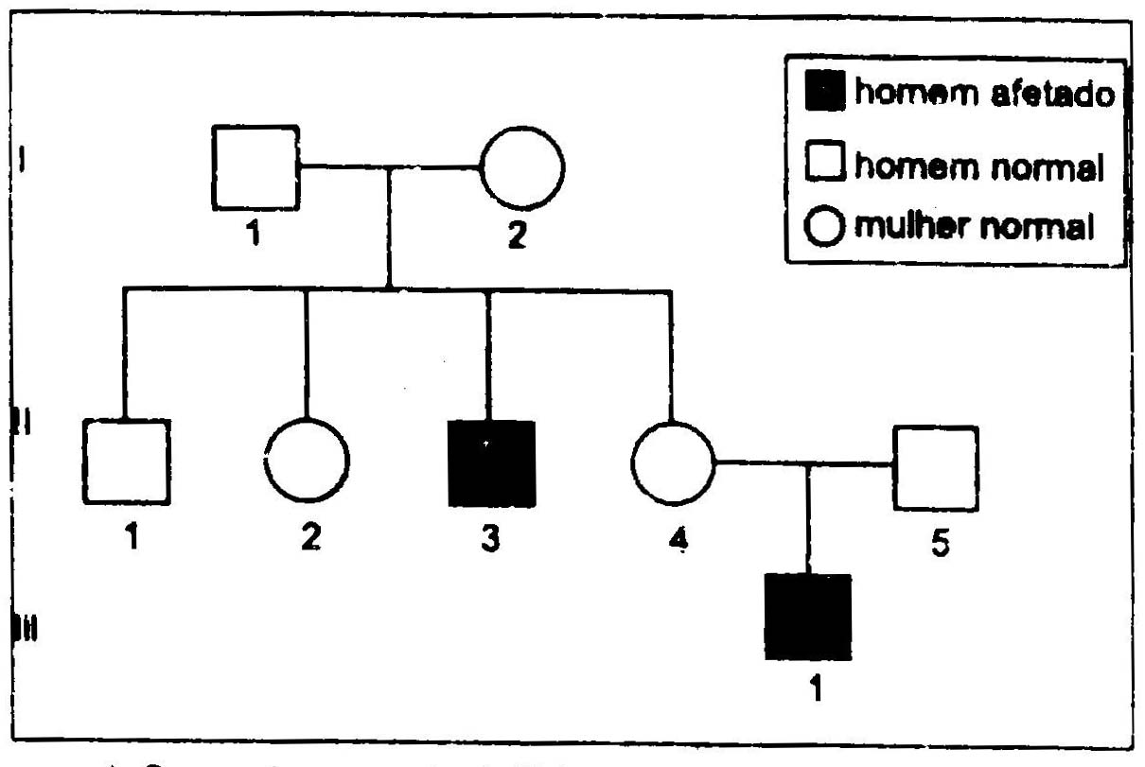

- Qual é a probabilidade de que uma segunda criança de II-4 e II-5 seja afetada?
- Qual é a probabilidade de II-2 ser portadora do alelo que causa a hemofilia?
- Se o avô materno de II-4 era afetado, qual era o Fenótipo da avó materna? Justifique sua resposta.

- (EFOA) Com o objetivo de reconstruir a história familiar de um caso de herança de daltonismo, o heredograma a seguir começou a ser elaborado para que fosse determinado o genótipo e, ou, fenótipo dos indivíduos. Sabendo-se que o loco do gene para o daltonismo está no cromossomo X, e ausente no Y, responda:
1
2
3
1
2
3
4
5
6
1
2
3
4
III)
II)
I)

- Se os indivíduos I-1 e II-5 são daltônicos, quantas pessoas a mais, neste heredograma, também deverão apresentar este fenótipo?
- O indivíduo II-5 poderá ter irmão normal? Justifique.
- Se os indivíduos III-1 e III-4 vierem a casar-se e ter filhos, poderão ter uma menina normal homozigota? Justifique.

- (UERJ) A cor do pelo dos gatos depende de um par de genes alelos situados no cromossomo X. Um deles é responsável pela cor preta e o outro pela cor amarela. Existe um terceiro gene autossômico (não localizado nos cromossomos sexuais) que é responsável pela cor branca.
Com essas informações, explique por que o pêlo de uma gata pode ter três cores, enquanto o pêlo de um gato só pode ter duas cores.

- (UERJ) Um homem pertence a uma família na qual, há gerações, diversos membros são afetados por raquitismo resistente ao tratamento com vitamina D. Preocupado com a possibilidade de transmitir essa doença, consultou um geneticista que, após constatar que e família reside em um grande centro urbano, bem como a inexistência de casamentos consangüíneos, preparou o heredograma abaixo. Nele, o consultante está indicado por uma seta.

Afetados pela doença
Normais

- Sabendo que a doença em questão é um caso de herança ligada ao sexo, formule a conclusão do geneticista quanto à possibilidade de o consultante transmitir a doença aos seus descendentes diretos.
- Calcule os valores correspondentes à probabilidade de que o primo doente do consultante, ao casar com uma mulher normal, gere filhas e filhos afetados pela doença.

- (PISM) Um homem possui uma anomalia dominante ligada ao cromossomo X e é casado com uma mulher normal. Em relação aos descendentes deste casal é CORRETO afirmar que:
- esta anomalia será transmitida a todos os filhos do sexo masculino.
- esta anomalia será transmitida à metade dos filhos do sexo masculino.
- esta anomalia será transmitida à todas as filhas.
- esta anomalia será transmitida à metade das filhas.
- Esta anomalia não será transmitida a nenhum descendente.

- (PUC) Uma mulher triplo-X é fértil e produz óvulos normais e óvulos com dois cromossomos X.
Sendo casada com um homem cromossomicamente normal, essa mulher terá chance de apresentar:
- apenas descendentes cromossomicamente normais.
- apenas descendentes cromossomicamente anormais.
- 50% dos descendentes cromossomicamente normais e 50% cromossomicamente anormais.
- 75% dos descendentes cromossomicamente normais e 25% cromossomicamente anormais.

- (VUNESP) A genealogia representada na figura a de uma família com uma anomalia rara na espécie humana. Os círculos representam as mulheres e os quadrados, os homens. Os símbolos em escuro representam os indivíduos com anomalia.
1
2
1
2
3
4
5
1
2
3
4
5
6
7
8
9
10
11
1
2
3
1
2
3
I
II
III
IV

Com base nessa genealogia, responda:
- Qual o tipo mais provável da herança desta anomalia? Justifique.
- Tendo em vista o tipo de herança mais provável, quais os genótipos dos indivíduos II4 e II5?

- (PISM) O heredograma a seguir representa uma família com pessoas afetadas por uma doença hereditária.
I
III
II
LEGENDA

Homem normal

Mulher normal

Homem afetado

Mulher afetada

- A doença tem herança dominante ou recessiva? Por quê?
- A doença tem herança autossômica ou ligada ao cromossomo X? Por quê?

- (FUVEST)Nos gatos domésticos, os machos podem ser pretos ou amarelos. As fêmeas, no entanto, podem ser pretas, amarelas ou malhadas. O único padrão de herança genética que justifica essa diferença na manifestação da cor em gatos domésticos é o:
- autossomo recessivo.
- autossomo dominante.
- ligado ao sexo, dominante.
- autossômico com ausência de dominância.
- ligado ao sexo, com ausência de dominância.

- (UNESP) No heredograma abaixo, círculos representam mulheres, quadrados homens e símbolos preenchidos representam indivíduos portadores de certa característica.

Com base na análise do heredograma, pode-se concluir Que a característica em questão é condicionada por gene:
- dominante, localizado no cromossomo X.
- recessivo, localizado no cromossomo X.
- dominante, localizado em um autossomo.
- recessivo, localizado em um autossomo.
- localizado no cromossomo Y.

11- (PISM) A hemofilia é uma doença hereditária que causa problemas no processo de coagulação sanguínea nos indivíduos doentes. Um dos tipos mais graves de hemofilia, a hemofilia A, é condicionada por um alelo recessivo (h), localizado no cromossomo X.
- Qual sexo você espera que seja mais afetado pela doença? Justifique a sua resposta.
- Quais as chances de uma mulher normal, filha de pai hemofílico, casada com um homem normal, ter um filho do sexo masculino hemofílico?
- Quais os possíveis genótipos da mãe da mulher citada no item b?
- Qual é a lei de Mendel que explica o tipo de herança descrito acima?

12- (UERJ) Em uma família, o pai possui uma doença determinada por um alelo dominante de um gene localizado no cromossomo X. A mãe possui fenótipo normal quanto a essa doença. O casal tem quatro filhos, dois homens e duas mulheres.
Apresente o heredograma dessa família.
13- (UERJ) O heredograma a seguir mostra uma família cujos indivíduos indicados em vermelho são afetados por um distúrbio bioquímico causado pela inatividade de uma enzima.

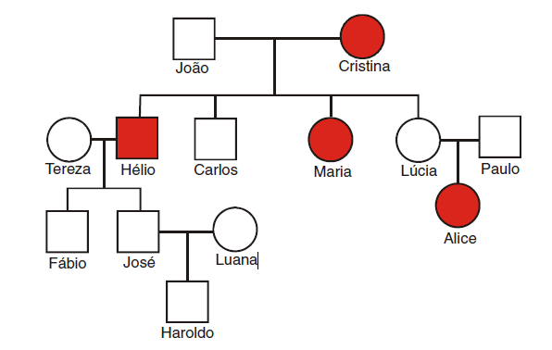
Indique se o gene que codifica essa enzima esta localizado em um dos cromossomos autossômicos ou no cromossomo X e indique se o alelo que causa o distúrbio é dominante ou recessivo. Justifique sua resposta.

14- (UERJ) O daltonismo é uma anomalia hereditária ligada ao cromossomo sexual X, caracterizada pela incapacidade de distinção de algumas cores primárias. Considere um indivíduo com cariótipo 47, XXY, daltônico, cujos pais têm visão normal.

Identifique qual dos genitores doou o gameta com 24 cromos-somos, justificando sua resposta. Em seguida, cite a etapa da meiose na qual ocorreu a trissomia XXY nesse indivíduo.

GABARITO
-
a) 25%
b) 50%
- Normal, pois para ser afetada deverá apresentar o gene h nos dois cromossomos x.
2-
a) II-2; II-3 e III-4.
b) Não. Todos os homens serão X^{d}Y.
c) Não. A menina normal será X^{D}X^{d}, pois o pai é daltônico.
- Pois a gata é XX, pode apresentar 2 fenótipos e o autossômico. O gato é XY (um fenótipo) e mais o autossômico.

a) O consultante não transmitirá a doença a seus filhos e filhas.
b) Filhas – 100%
Filhos – 0%
- C
- C

a) Recessiva ligada ao sexo. O caráter é transmitido de um homem afetado, por meio de todas as suas filhas, para a metade de seus netos de sexo masculino.
b) II4 é XAXa e II5 é XAY.

8-
a) Dominante, porque pais afetados (I1 e I2) tiveram uma filha normal (II2).
b) Autossômica; se fosse ligada ao X, II2 seria afetada.
9- E
10- D, pois para ser de caráter sexual , os primeiros casais deveriam ter um portador da anomalia.
11-
a) O sexo mais afetado será o masculino, já que a presença de apenas de um alelo recessivo será suficiente para causar a doença
b) A chance do casal descrito ter um filho do sexo masculino hemofílico é de 25 % ou ¼.
c) XH XH ou XH Xh
d) A primeira lei de Mendel.
12- O homem apresenta o gene dominante, ou seja ,é doente. Quem não tem o gene é normal e recessivo. Neste caso, basta a mulher apresentar 1 gene que será doente.
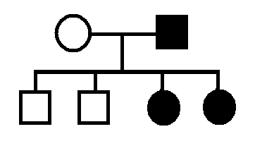
13- O alelo é recessivo, pois Alice tem o distúrbio e seus pais não. O gene é autossômico já que Carlos não tem o distúrbio, o que obrigatoriamente ocorreria se o gene estivesse no cromossomo X.
14- Doador: mãe.
Somente a mãe poderia ter visão normal e também um alelo para o daltonismo.
Etapa da meiose: anáfase II.

